**《C语言程序设计》大作业设计说明书**

**课题： 飞机大战世界**

**班级： 20软件2班**

**组长： 魏志远**

**成员： 魏志远**

**日期： 2021 年 1 月 10 日**

1. **程序功能简介**

**二、主体内容**

1）系统需求分析: 对广大爱玩飞机游戏的人

2）系统总体设计：1.进入游戏开始界面，介绍整个游戏 2.进入游戏主体，分区设计，每一个功能定义一个函数

3）开发及运行环境：基于Dev-c﹢﹢

**三、项目组成员及分工**

**魏志远完成全部项目**

**四、部分界面图**

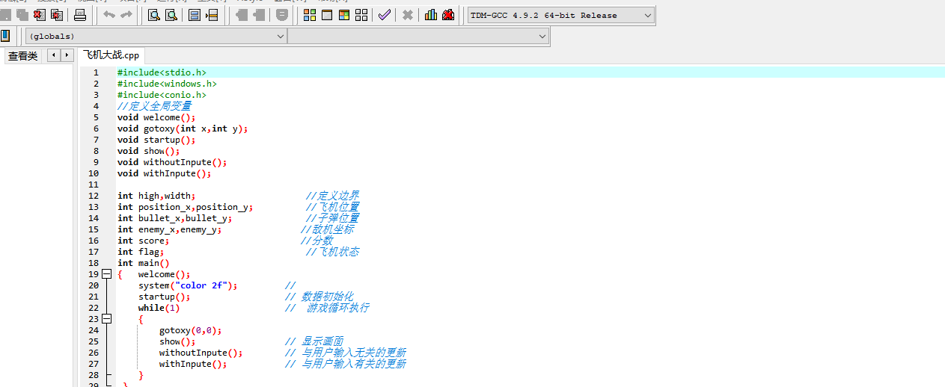

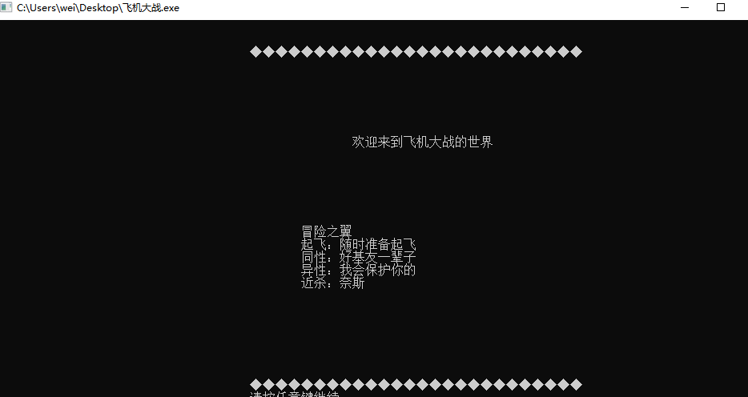

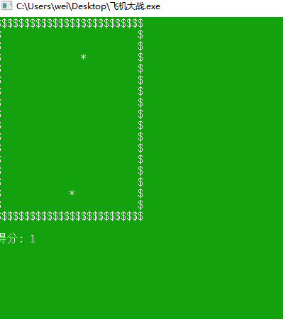

**五、心得体会**

C语言是我接触编程语言的第一部语言，在学习中我收获了很多，希望在接下来的学习中我应努力学习使自己的编程能力更上一层楼。

做这个有趣的小游戏运用了我现学的c语言的知识，让我感受到C语言给我带来的快乐。